Практическая работа №5
Тема: Методология функционального моделирования IDEF0.

Задание: построить в графической нотации IDEF0 модели процессов предоставления услуг (2 сервиса из каталога услуг на выбор), оказываемых заказчику со стороны организации, построенной в рамках практической работы №1. Требования к моделям:
- основной (общий) функциональный блок имеет входные данные, результат предоставления услуги на выходе, управляющие воздействия и механизмы, обеспечивающие процесс предоставления услуги;
- присутствует декомпозиция 1 уровня для основного блока на составляющие его элементы;
- присутствует декомпозиция 2 уровня для каждого элемента первого уровня;
- текстовые подписи для блоков начинаются с глаголов, а для управляющих связей – с имён существительных.
В отчёт по работе должен быть включён титульный лист, цель практической работы, раздел «Выполнение работы» с построенными моделями в графической нотации IDEF0 с кратким текстовым описанием реализуемых процессов, вывод по работе с описанием результатов выполненного задания.
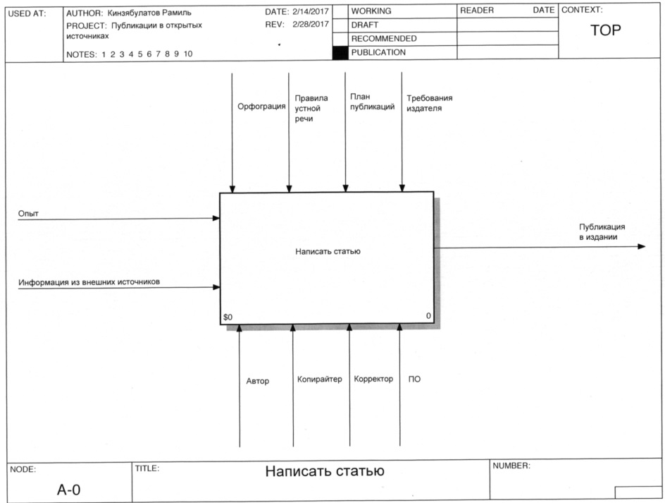
Рисунок 1 – Пример модели процесса написания статьи в нотации IDEF0.
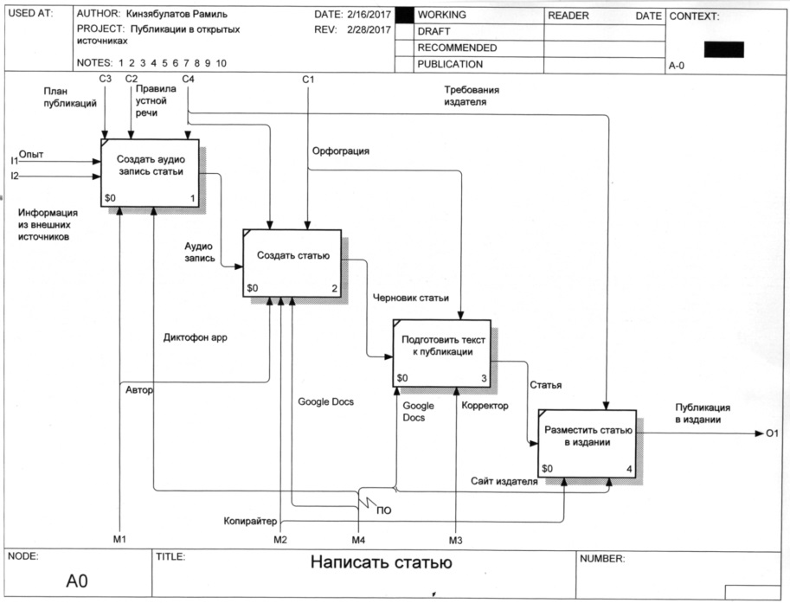
Рисунок 2 – Пример декомпозиции 1 уровня для модели процесса написания статьи в нотации IDEF0.

